Presseinformation
Sulzburg, 30. April 2020
Hekatron Unternehmen: Gut aufgestellt ins Ausnahmejahr 2020

Erfolgreiches Geschäftsjahr 2019

Die Hekatron Unternehmen schließen das Geschäftsjahr 2019 mit 197 Millionen Euro Umsatz ab. Das bedeutet einen Anstieg von 10,6 Prozent zum Vorjahr. 10,2 Prozent ihres Umsatzes investierten die beiden Unternehmen wieder in den Standort.
Allein über drei Millionen Brand- und Rauchmelder verkaufte die Hekatron Vertriebs GmbH im vergangenen Jahr. Und auch bei allen anderen Produkten wie Brandmeldesystemen, Sprachalarmanlagen sowie digitalen Dienstleistungen legte die Firma deutlich zu. Die Grundlage für diesen Erfolg sieht Peter Ohmberger, Geschäftsführer der Hekatron Vertriebs GmbH, in der „sehr engen und persönlichen Zusammenarbeit mit unseren Kunden. Zudem haben wir frühzeitig erkannt und umgesetzt, unsere Palette der analogen Produkte um viele digitale Applikationen zu erweitern und uns damit fit für die Zukunft zu machen.“
Bereits 2018 entwickelte man beispielsweise funkfähige Rauchwarnmelder samt Gateway, die Signale über das World Wide Web an jedes internetfähige Endgerät schicken können. Ein Produkt, für das sich unsere Kunden laut Ohmberger 2019 stark interessierten. Im vergangenen Jahr kam zudem eine vergleichbare digitale Lösung für die Brandmeldesysteme auf dem Markt – unser Mein HPlus Service-Portal. Jetzt, in Corona-Zeiten, erleben laut Ohmberger „alle Beteiligten sehr anschaulich die Vorteile unserer digitalen Lösungen, das wird die Nachfrage nach unseren zukunftsfähigen Lösungen weiter erhöhen“.
Stark im EMS-Markt
Auch für die Hekatron Technik GmbH, Fertigungsdienstleister zur Herstellung von hochwertigen Elektronikkomponenten, war das letzte Geschäftsjahr sehr erfolgreich. „Es war mit einem Umsatzwachstum von 14,2 Prozent zum Vorjahr das beste Jahr unserer Unternehmensgeschichte. Wir haben alle Ziele übertroffen“, so Michael Roth, Geschäftsführer der Hekatron Technik GmbH.
Ein Erfolg, den Roth eng mit der Entwicklung der Firma vom reinen Auftragsfertiger hin zum Business Partner verbindet. In den vergangenen Jahren wurden die Prozesse konsequent am Kunden ausgerichtet. Dies führte beispielsweise dazu, dass Kundenanfragen deutlich schneller und effizienter bearbeitet werden. Eine Strategie, die sich laut Roth auszahlt. 2019 gewann der Fertigungsdienstleister insbesondere Neukunden aus der Industrieelektronik.
Gut für die Zukunft aufgestellt
2019 beschäftigten die Hekatron Unternehmen 946 Mitarbeiterinnen und Mitarbeiter und damit 7,6 Prozent mehr als 2018. Die Ausbildungsquote liegt mit 5,4 Prozent erneut über dem Bundesdurchschnitt. Für die exzellente Ausbildung seines Nachwuchses zeichnete das Institut „Great Place to Work“ die Hekatron Unternehmen mit dem Award „Great Place to Start“ aus. Und auch mit ihren vielen Partnerfirmen arbeitete die Hekatron Vertriebs GmbH 2019 wieder sehr eng zusammen. So wurden im vergangenen Jahr über 7.000 Kunden, Planer und Meinungsbildner geschult.
Für das laufende Geschäftsjahr 2020 lässt sich heute aufgrund der Corona-Pandemie und deren Auswirkungen noch keine belastbare Prognose ableiten. „Die Entwicklungen der ersten Monate sind aber trotz Corona-Krise positiv“, so Roth. Große Standortprojekte wie die Einführung von SAP und die Inbetriebnahme des neuen Distributionszentrums in Neuenburg werden planmäßig 2020 umgesetzt.
[Zeichen: ca. 3.150]

Bildmaterial:
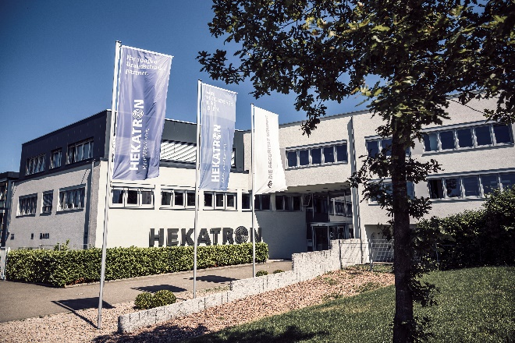
Hekatron Unternehmen verzeichnen für 2019 ein stabiles Wachstum. | Blick auf den Standort der Hekatron Unternehmen in Sulzburg.

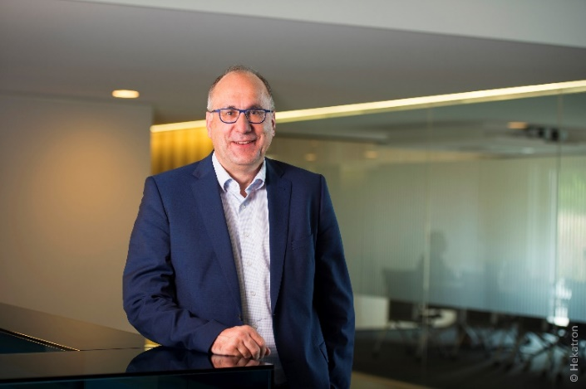
Peter Ohmberger, Geschäftsführer Hekatron Vertriebs GmbH | Michaels Roth, Geschäftsführer Hekatron Technik GmbH

Über Hekatron Unternehmen
Die Hekatron Unternehmen, Technik und Vertriebs GmbH, beschäftigen zusammen rund 950 Mitarbeitende und sitzen im südbadischen Sulzburg im Markgräflerland. Beide Unternehmen erwirtschafteten 2019 einen Umsatz von 197 Millionen Euro. Die Hekatron Vertriebs GmbH konzentriert seit über 55 Jahren ihre ganze Erfahrung, Kompetenz und Innovationskraft darauf, Produkte und Systeme für den anlagentechnischen Brandschutz zu entwickeln. Dem gegenüber konzentriert sich die Hekatron Technik GmbH als langjähriger Spezialist im Bereich der Electronic Manufacturing Services auf die Produktion elektronischer Baugruppen.

Pressekontakt:
Oliver Conrad
Tel: +49 7634 500-7121
col@hekatron.de
hekatron.de/presse

